海と日本プロジェクト2016事業報告
第二部「堀江謙一 海の冒険学校」
【事業内容】
- 実施日 平成28年7月23日(土)
- 実施場所 兵庫県淡路市 淡路夢舞台国際会議場/明石海峡
- 参加者数 明石市と淡路市の小学4～6年生の児童と保護者及び新聞報道で知り
参加した一般参加者の約100名
- 内容
  - 海堀江謙一講演会
日本を代表する海洋冒険家である堀江謙一氏が、世界初となった1962年の太平洋単独横断「太平洋ひとりぼっち」の航海体験を中心とした内容の講演を行った。
  - 明石海峡クルーズ
明石市・神戸市等の参加者は、明石港から会場の最寄港である淡路交流の翼港までの往復を、また淡路市の参加者は同港から明石港までの往復を、㈱淡路ジェノバラインの旅客船「まりーんふらわあ２」に乗船し、明石海峡クルーズを体験した。堀江謙一氏も同乗し、記念撮影等に応じた。

【事業目標の達成状況】
【申請時の目標】
- 参加者数 淡路・明石の小学生と保護者100名及び200名の合計300名
- 事業効果 堀江謙一氏の体験を聞き、実際に大阪湾に乗り出すことで、世界につ
ながる海の広さと素晴らしさを知る。

【目標の達成状況】
- 参加者数 小学生の参加者32名、その保護者35名、一般参加者36名の計103名
- 事業効果 堀江謙一氏の体験を子ども達に聞かせたいという意欲の保護者が子供
連れで参加した他、「太平洋ひとりぼっち」を同時代に過ごした高齢世代の参加が多かった。堀江謙一氏の講演を通して海の素晴らしさを普及する目的は達成された。

2.事業実施によって得られた成果
- 参加者は、堀江謙一氏の講演を通して、世界につながる海と、その海を航海することの素晴らしさを知り、明石海峡クルーズによって体感することができた。
- 事前と事後の新聞報道によって、「海と日本プロジェクト」による海に親しむ事業があることが周知された。

- 成功したこととその要因
  - 日本を代表する海洋冒険家であり、海洋国家推進功労者表彰受賞者でもある堀江謙一氏を講師として招いたこと。
  - 行事参加と明石海峡クルーズのために臨時船を用意したこと。
  - 講演会場は会議専用施設であり、また参加者が休憩時間に隣接するホテル等の食事・売店施設を利用できたなど、整った施設環境を利用できたこと。
  - 天候に恵まれたこと。

- 失敗したこととその要因
- 日程が小学校の夏休みの最初と重なったため、塾の夏季講習等のために、参加できない小学生が多かった。

事業成果物：
  - 新聞報道記事(平成28年6月30日神戸新聞)
  - 新聞報道記事(平成28年7月24日神戸新聞)
  - 講演会参加者用配布資料

記録画像
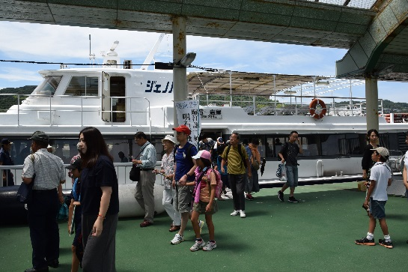  会場の淡路夢舞台「交流の翼港」で  下船する明石側参加者 | 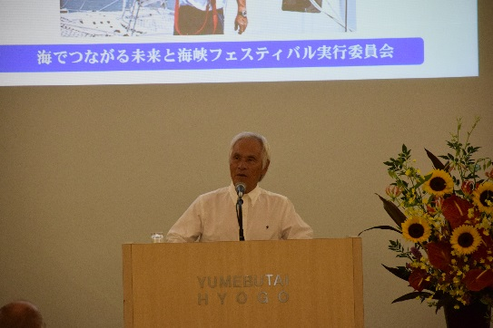  講演する堀江謙一氏
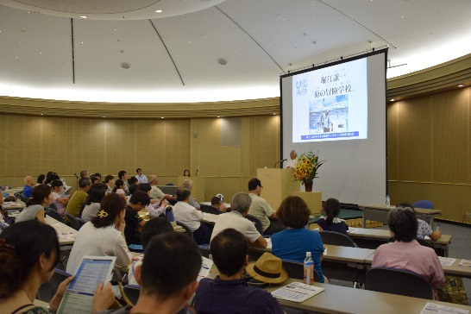  講演会場 | 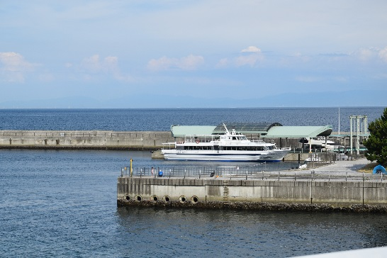  交流の翼港に停泊中の「まりーんふらわあ２」
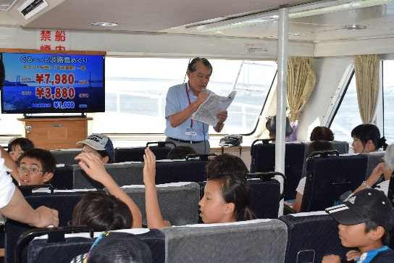  明石海峡クルーズの船内で行われた  「明石海峡クイズ」 | 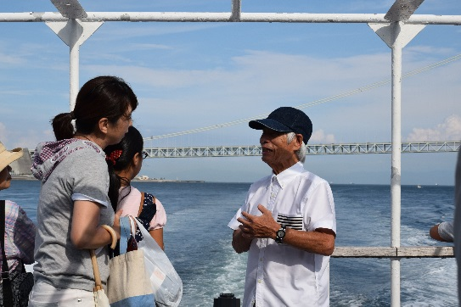  明石海峡クルーズの船上での堀江謙一氏と  参加者の懇談

